Casselerrib met witte kool
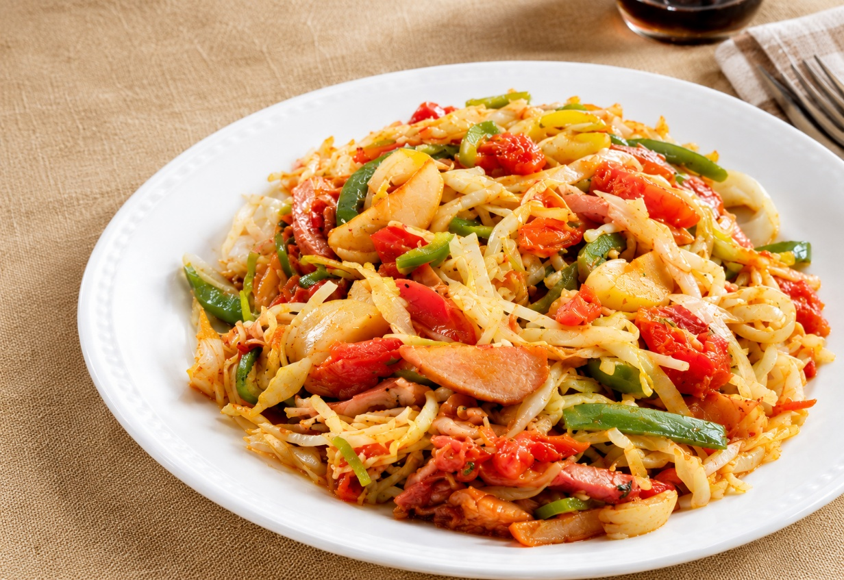

Ingredienten:4 personen
- 300 gram gekookte casselerrib, in stukjes gesneden
- 8 plakjes bacon, in reepjes 500 gram witte kool, in reepjes
- 4 tomaten, in partjes zonder zaad en zaadlijsten
- 1 groene paprika, in reepjes 2 gestoofde peertjes, in reepjes
- 1 kleine, dunne prei, in ringetjes 2 eetlepels olie
- 2 eetlepels cajun-ananaschutney 1 zak krieltjes
- Peper Ananasstukjes
Bereiding: Doe de krieltjes in een pan en bak met andere ingrediënten: als laatste de peertjes en ananasstukjes
Chique presentatie van deze eenvoudige casselerrib met witte kool?
Blancheer dan de mooie buitenste witte bladeren van de witte kool twee minuten in ruim kokend water met wat zout.
Haal de bladeren eruit en laat ze schrikken onder koud stromend water. Dep ze droog met keukenpapier en presenteer de maaltijd hierin.

